**LAPORAN PRAKTIKUM ALGORITMA**

**DAN PEMROGRAMAN 1**

**MODUL 3**

**TIPE DATA & VARIABEL**

**Sebuah gambar berisi logo, teks, simbol, Grafis

Konten yang dihasilkan AI mungkin salah.**

**Disusun oleh:**

**RAFI IMAM NASRULLAH**

**109082530010**

**S1IF-13-02**

**Asisten Praktikum**

Adithana dharma putra

Alfin Ilham Berlianto

**PROGRAM STUDI S1 INFORMATIKA**

**FAKULTAS INFORMATIKA**

**TELKOM UNIVERSITY PURWOKERTO**

**2025**

**LATIHAN KELAS – GUIDED**

1. **Guided 1**

**Source Code**

|  |
| --- |
| package main  import "fmt"  func main() {      var sisi, volume float64      fmt.Scan(&sisi)      volume = sisi * sisi * sisi      fmt.Println(volume)    } |

**Screenshoot program**

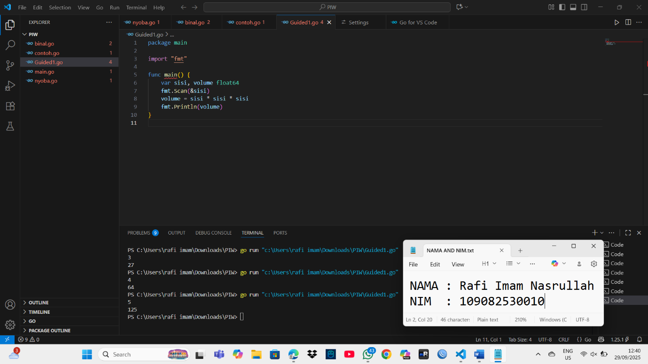

**Deskripsi program**

Program di atas merupakan program menghitung volume kubus,

Saat program ini berjalan, langkah pertama yang dilakukan adalah menyiapkan dua 'wadah' di dalam memori komputer, yang diberi nama sisi dan volume. Kedua wadah ini khusus disiapkan untuk menampung angka desimal (jenis float64), karena sisi kubus tidak selalu harus bilangan bulat. Setelah siap, program akan menyuruh kamu memasukkan satu angka. Angka yang ketikkan itulah yang dianggap sebagai panjang sisi kubus, lalu langsung dimasukkan ke dalam wadah sisi.

Begitu angka sisi didapatkan, program langsung berhitung dengan cepat, program mengalikan angka itu dengan dirinya sendiri, tiga kali berturut-turut (sisi×sisi×sisi) untuk mencari volumenya. Hasil perhitungan ini kemudian ditampilkan langsung ke terminal.

Contoh cara kerja ini:

1. Ketika memasukkan 3, program menghitung 3×3×3, dan hasilnya muncul 27.

2. Ketika menjalankan program lagi dan memasukkan 4, program menghitung 4×4×4, dan hasilnya adalah 64.

3. Dan terakhir, ketika memasukkan 5, program memberikan hasil 125 (5×5×5).

1. **Guided 2**

**Source Code**

|  |
| --- |
| package main  import "fmt"  func main() {      var alas, tinggi, luas float64      fmt.Scan(&alas, &tinggi)      luas = 0.5 * alas * tinggi      fmt.Println(luas)  } |

**Screenshoot program**

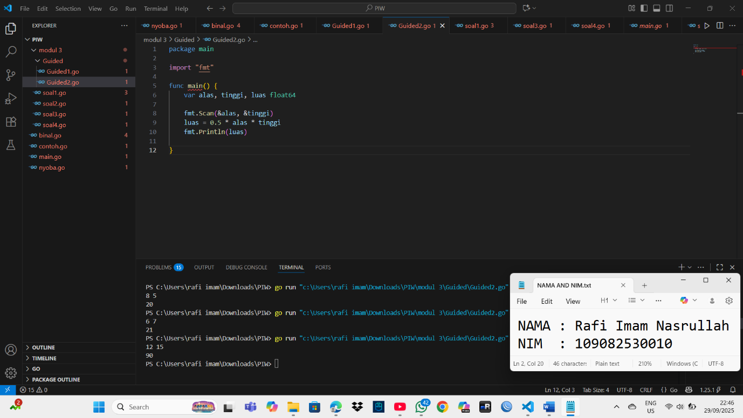

**Deskripsi program**

Program ini dibuat untuk menghitung luas segitiga. Saat dijalankan, program akan meminta kita memasukkan dua angka, yaitu panjang alas dan tinggi segitiga. Setelah kedua angka itu dimasukkan, program akan mengalikan alas dan tinggi, lalu membaginya dua sesuai rumus luas segitiga. Hasil dari perhitungan tersebut kemudian ditampilkan di layar. Misalnya, kalau kita masukkan alas 8 dan tinggi 5, maka hasilnya adalah 20. Kalau alasnya 12 dan tingginya 15, hasilnya menjadi 90. Jadi, program ini intinya membantu kita menghitung luas segitiga dengan cepat hanya dengan memasukkan alas dan tinggi.

1. **Guided 3**

**Source Code**

|  |
| --- |
| package main  import "fmt"  func main() {      var rupiah, dolar int      fmt.Scan(&rupiah)      dolar = rupiah / 15000      fmt.Println(dolar)    } |

**Screenshoot program**

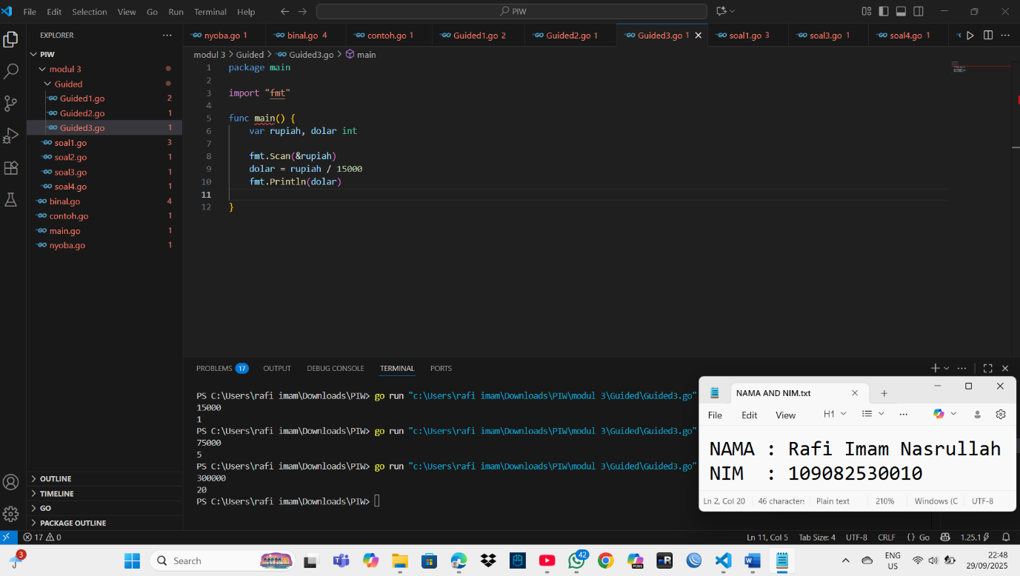

**Deskripsi program**

Program ini ditulis dengan bahasa Go dan digunakan untuk menghitung konversi dari Rupiah ke Dolar Amerika. Di dalamnya ada dua variabel, yaitu rupiah untuk menyimpan input dari pengguna, dan dolar untuk menyimpan hasil konversi. Saat program dijalankan, pengguna diminta memasukkan jumlah uang dalam Rupiah melalui terminal. Nilai yang dimasukkan kemudian diproses dengan cara membaginya dengan angka 15000, yang di sini dianggap sebagai kurs tetap antara Rupiah dan Dolar. Hasil pembagian tersebut lalu dimasukkan ke variabel dolar dan ditampilkan kembali ke layar.

Contohnya, jika pengguna memasukkan 15000 maka hasilnya adalah 1 dolar, jika memasukkan 75000 hasilnya adalah 5 dolar, dan jika memasukkan 300000 hasilnya adalah 20 dolar. Karena program menggunakan tipe data bilangan bulat, maka hasil konversi yang ditampilkan juga berbentuk angka bulat. Artinya, kalau pengguna memasukkan angka 15500 tetap dihitung sebagai 1 dolar, bukan 1,03.

**TUGAS**

1. **Tugas 1**

**Source code**

|  |
| --- |
| package main  import (      "fmt"  )  func main() {      var y float64      fmt.Print("Masukkan nilai f(x): ")      fmt.Scan(&y)        x := (2.0 / (y - 5)) - 5      fmt.Printf("Nilai x adalah: %.0f\n", x)  } |

**Screenshoot program**

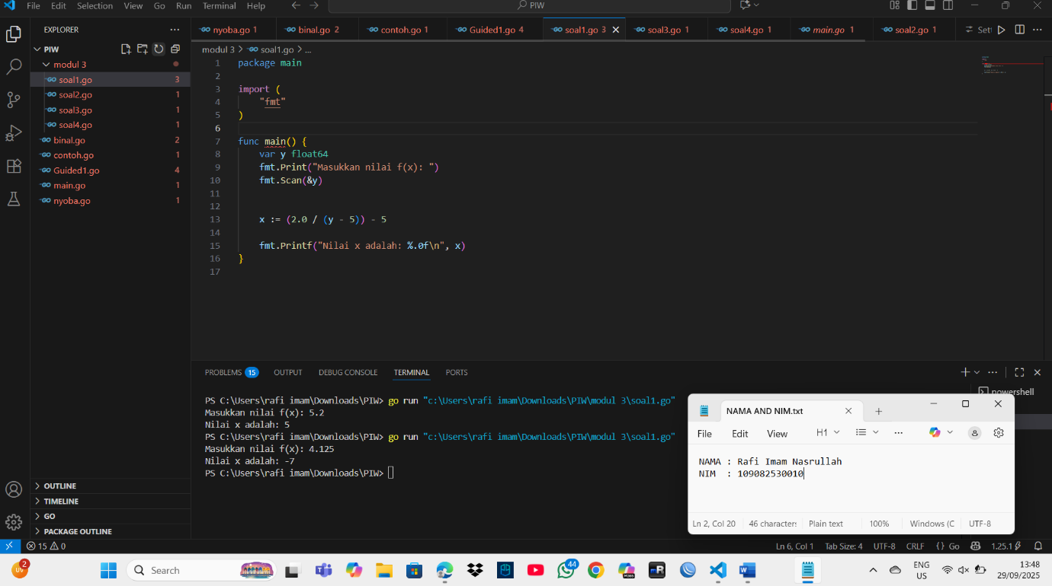

**Deskripsi program**

Program ini dibuat untuk menghitung nilai x berdasarkan nilai f(x) yang dimasukkan oleh pengguna.

Pertama, program akan menampilkan pesan agar pengguna memasukkan sebuah angka sebagai nilai f(x). Angka yang dimasukkan tersebut disimpan, kemudian digunakan dalam sebuah rumus:

F(x) = (2/x-5) -5

Setelah perhitungan dilakukan, hasil akhirnya ditampilkan di layar.

Contohnya:

1. Jika pengguna memasukkan nilai f(x) = 5.2, hasil perhitungan menunjukkan bahwa nilai x = 5.
2. Jika pengguna memasukkan nilai f(x) = 4.125, hasil perhitungan menunjukkan bahwa nilai x ≈ -7.

Dengan demikian, program ini berfungsi sebagai alat bantu sederhana untuk menghitung kembali nilai x dari suatu nilai fungsi f(x) dengan menggunakan rumus yang sudah ditentukan.

1. **Tugas 2**

**Source code**

|  |
| --- |
| package main  import (      "fmt"      "math"  )  func main() {      var r int      fmt.Print("Jejari = ")      fmt.Scan(&r)      pi := math.Pi      volume := (4.0 / 3.0) * pi * math.Pow(float64(r), 3)      luas := 4 * pi * math.Pow(float64(r), 2)      fmt.Printf("Bola dengan jejari %d memiliki volume %.4f dan luas kulit %.4f\n", r, volume, luas)  } |

**Screenshoot program**

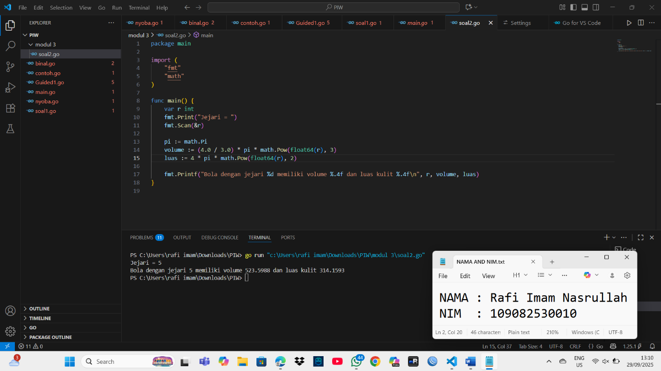

**Deskripsi program**

Program ini dibuat untuk membantu menghitung volume dan luas permukaan bola hanya dengan memasukkan angka jejari (jari-jari). Cara kerjanya sederhana: ketika dijalankan, program akan meminta kita mengetikkan berapa besar jejari bola. Setelah itu, komputer akan langsung melakukan perhitungan berdasarkan rumus matematika bola.

* Volume bola dihitung dengan rumus:

4/3 x π x r^3

* Luas permukaan bola dihitung dengan rumus:

4 x π r^2

Di balik layar, program ini menggunakan nilai π (pi) yang sudah disediakan oleh komputer dan fungsi pangkat untuk menghitung kuadrat maupun pangkat tiga dari jejari. Hasil akhirnya ditampilkan ke layar dengan angka desimal yang rapi, sehingga kita bisa langsung tahu nilai volume dan luas permukaan bola.

Sebagai contoh, jika kita memasukkan jejari 5, maka program akan menampilkan bahwa bola dengan jejari tersebut memiliki volume sekitar 523,5988 dan luas permukaan sekitar 314,1593.

Dengan begitu, kita tidak perlu menghitung manual, karena program sudah otomatis melakukan semua prosesnya.

1. **Tugas 3**

**Source code**

|  |
| --- |
| package main  import (      "fmt"  )  func main() {      var tahun int      fmt.Print("Tahun: ")      fmt.Scan(&tahun)      kabisat := false      if (tahun%400 == 0) || (tahun%4 == 0 && tahun%100 != 0) {          kabisat = true      }      fmt.Printf("Kabisat: %t\n", kabisat)  } |

**Screenshoot program**

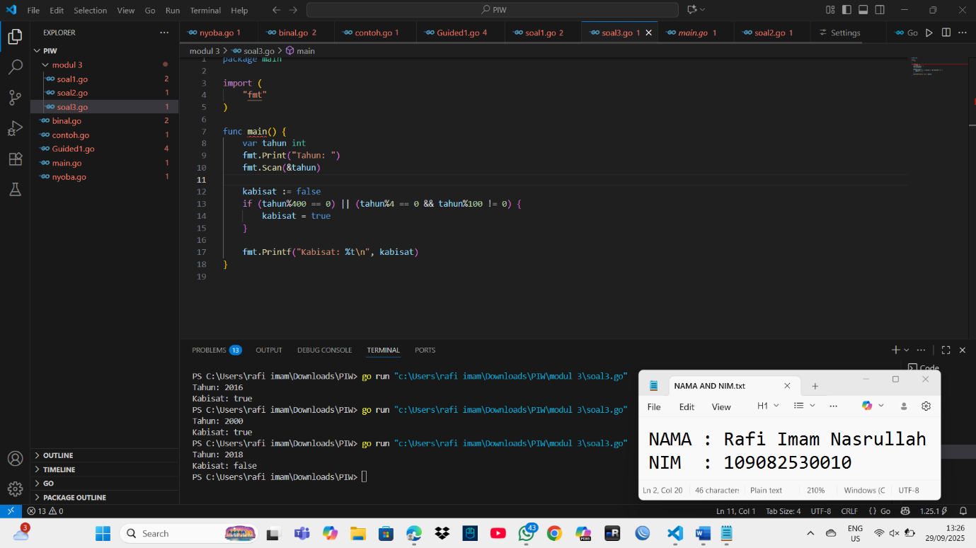

**Deskripsi program**

Program ini tugasnya untuk ngecek apakah sebuah tahun termasuk tahun kabisat atau bukan. Caranya gampang, kita tinggal masukin angka tahun ke terminal, misalnya 2016, 2000, atau 2018. Program lalu mikir pakai aturan tahun kabisat: kalau tahun itu bisa dibagi 400, atau bisa dibagi 4 tapi nggak bisa dibagi 100, maka tahun itu dihitung kabisat. Kalau aturan ini nggak terpenuhi, berarti bukan kabisat.

Di awal, program nganggap semua tahun itu bukan kabisat dulu. Setelah dicek dengan aturan tadi, kalau ternyata memenuhi syarat, hasilnya berubah jadi kabisat. Program terus nunjukin hasilnya ke layar dengan tulisan Kabisat: true kalau memang kabisat, atau Kabisat: false kalau bukan.

Contohnya, waktu kita masukin tahun 2016 hasilnya kabisat, karena 2016 bisa dibagi 4 tapi nggak bisa dibagi 100. Kalau kita masukin tahun 2000, hasilnya juga kabisat karena 2000 bisa dibagi 400. Tapi kalau kita masukin 2018, hasilnya bukan kabisat karena 2018 nggak bisa dibagi 4.

1. **Tugas 4**

**Source code**

|  |
| --- |
| package main  import (      "fmt"  )  func main() {      var celsius float64      fmt.Print("Temperatur Celsius: ")      fmt.Scan(&celsius)      reamur := celsius * 4.0 / 5.0      fahrenheit := (celsius * 9.0 / 5.0) + 32      kelvin := celsius + 273      fmt.Printf("Derajat Reamur: %.0f\n", reamur)      fmt.Printf("Derajat Fahrenheit: %.0f\n", fahrenheit)      fmt.Printf("Derajat Kelvin: %.0f\n", kelvin)  } |

**Screenshoot program**

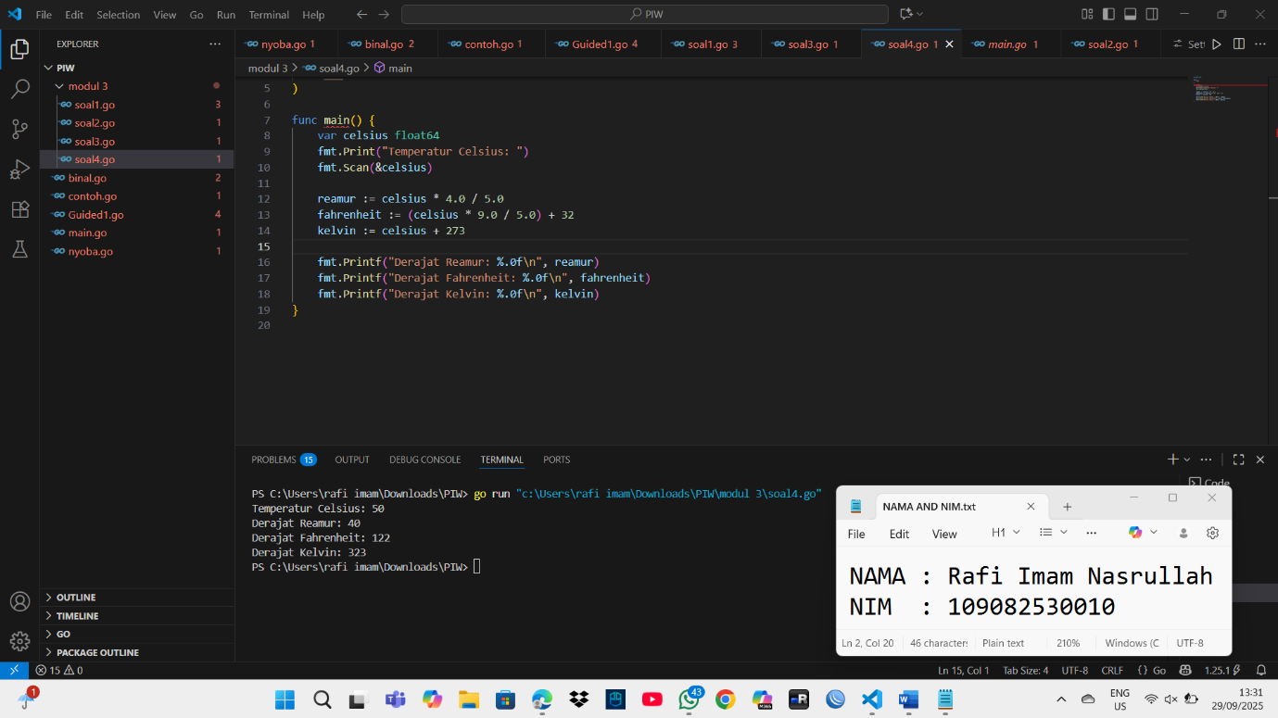

**Deskripsi program**

Program ini fungsinya buat ngubah suhu dari Celsius ke tiga macam satuan lain: Reamur, Fahrenheit, dan Kelvin. Jadi waktu dijalankan, program bakal nanya ke kita berapa suhu dalam Celsius, misalnya 50. Angka itu lalu dihitung lagi dengan rumus konversi.

Kalau ke Reamur, rumusnya suhu Celsius dikali 4/5. Kalau ke Fahrenheit, rumusnya Celsius dikali 9/5 terus ditambah 32. Sedangkan kalau ke Kelvin, tinggal nambahin 273. Jadi misalnya kita masukin angka 50 derajat Celsius, hasilnya keluar: 40 derajat Reamur, 122 derajat Fahrenheit, dan 323 derajat Kelvin.